Contrôle de lecture : 1ère partie
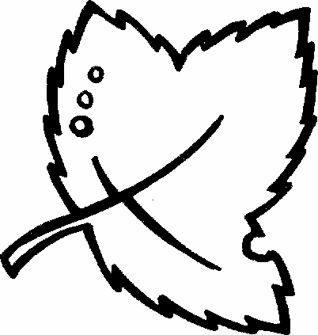
 compréhension

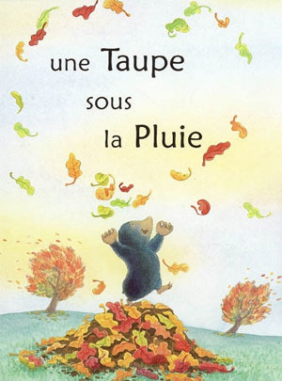

 ……/80

- Réponds aux différentes questions.

- Quel est le titre du livre ?

 ……………………………………………………………………………………………………

- Qui a écrit cette histoire ?

 ……………………………………………………………………………………………………

- Qui a fait les dessins de ce livre ?

 ……………………………………………………………………………………………………

- Qui sont les personnages de cette histoire ?
Cite-les dans l’ordre de leur arrivée.

- ……………………………………………………………………
- ……………………………………………………………………
- ……………………………………………………………………
- ……………………………………………………………………
- Entoure la saison pendant laquelle se passe cette histoire.

En été – en hiver – en automne – au printemps.

- Qui dit …

- « Nom d’un porc-épic. » → ………………………………………………

- « Que fais-tu là, au fond de mon trou ? » → ………………………………………………

- « S’il y a une chose que je sais faire,
c’est bien creuser des galeries. » → ………………………………………………

- « J’étais justement en train de
me dire que vous me manquiez ! » → ………………………………………………

- Qu’a apporté chaque ami à Lapin ? Colorie de la même couleur le cadeau et son propriétaire.

Taupe des noisettes

Hérisson des feuilles

Ecureuil des amis

- Vrai ou Faux.

- Ecureuil creuse une galerie. …………
- Lapin est malade. …………
- Cela fait une semaine qu’il neige. …………
- Hérisson amène des châtaignes à Lapin. …………
- Il fait tout noir dans la galerie. …………

- Réponds aux questions.

- Pourquoi Taupe ne veut-elle pas sortir de son trou ?

 ………………………………………………………………………………………………………………

- Comment Taupe va-t-elle faire pour aller rendre visite à Lapin ?

 ………………………………………………………………………………………………………………

- Que fait Ecureuil au pied d’un arbre ?

 ………………………………………………………………………………………………………………

- Sur quoi Hérisson se roule en boule pour faire une sieste ?

 ………………………………………………………………………………………………………………

- Pourquoi Lapin est-il couché dans son terrier ?

 ………………………………………………………………………………………………………………

- Coche le résumé qui correspond à cette histoire.

Galoubet et Cassegraine, deux amis écureuils jouent dans la forêt quand tout à coup une noisette surgit du sol.
Ils essayent de ramasser cette noisette mais elle disparaît dans le sol. Cette noisette serait-elle enchantée ?
Hérisson venait de terminer son nid pour passer l’hiver à dormir quand une belle pomme rouge tomba sur son dos.
Il n’arrive pas à la détacher et demande de l’aide à ses amis.

Petite Taupe n’a aucune envie de mettre le nez dehors. Il fait si froid et humide !
Mais elle s’inquiète un peu : elle n’a pas vu Lapin depuis si longtemps !
Va-t-elle trouver un moyen pour lui rendre visite ?

J’espère que tu as bien relu ton travail !!
